INDICAÇÃO Nº3778/2015

Sugere ao Poder Executivo Municipal que faça a roçagem de mato na Praça da Rua Haiti, no bairro Jardim Sartori.

INDICA Ao Senhor Prefeito Municipal, na forma regimental, determinar ao setor competente que tome providências no sentido de fazer a roçagem de mato na Praça da Rua Haiti, no bairro Jardim Sartori.

Justificativa:

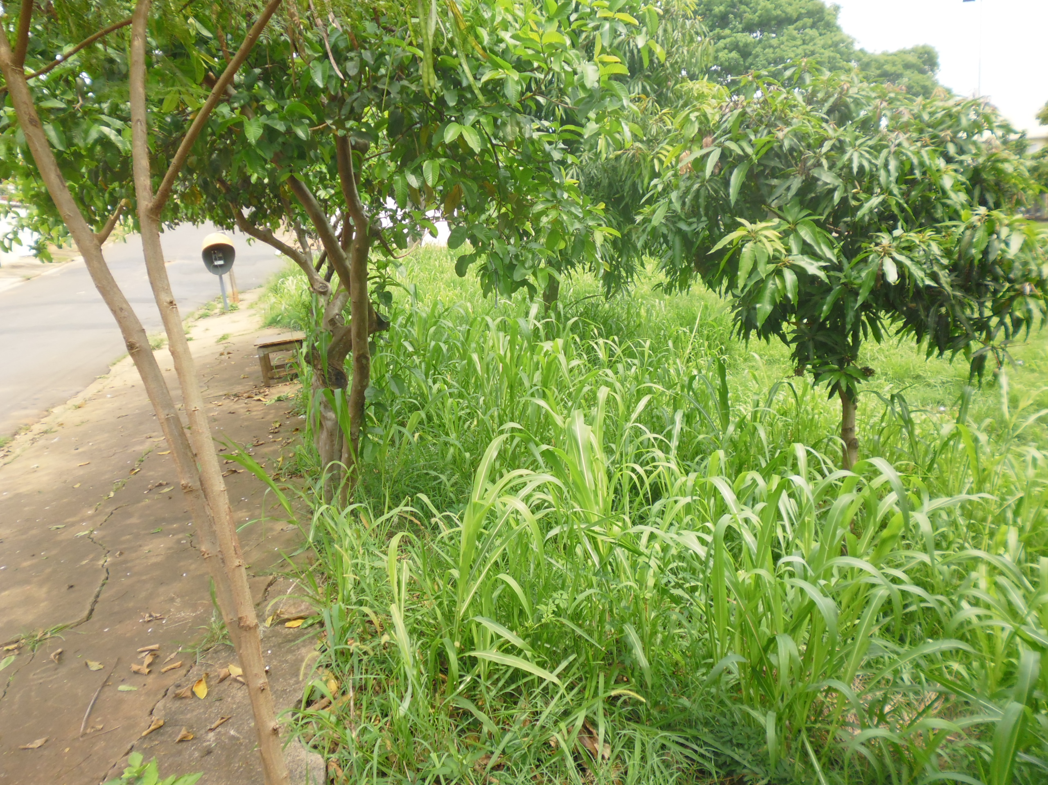
Conforme visita realizada, este vereador pôde constatar que é necessário fazer a roçagem com urgência desse local, porque os moradores estão reclamando do aparecimento de animais peçonhentos.

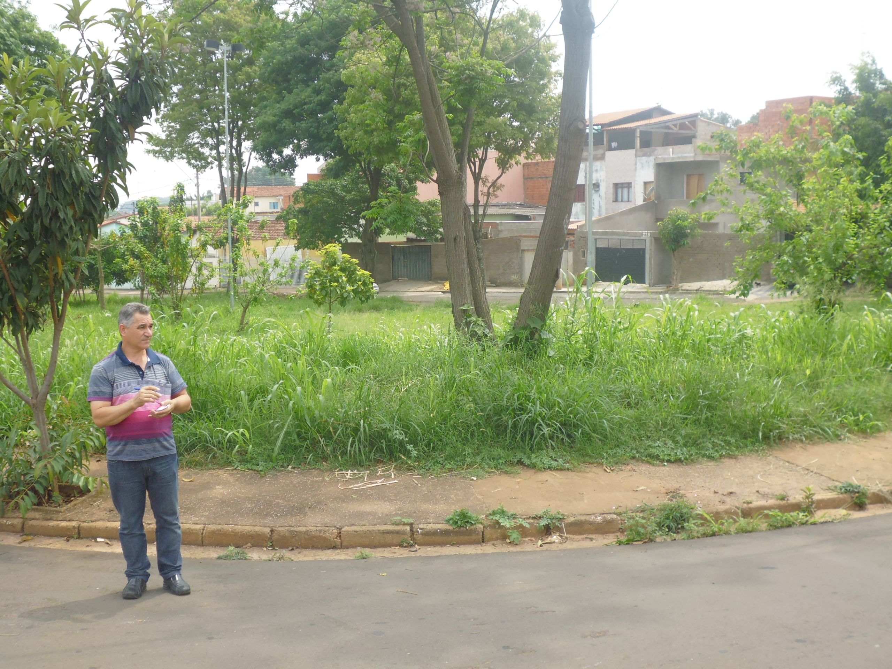

Plenário “Dr. Tancredo Neves”, em 29 de setembro de 2015.

ADEMIR DA SILVA

-Vereador-

